Primero creo el contenedor mysql

docker run –p3306:3306 --name mysqlConte -v “C:\AA DESARROLLO DE SOFTWARE\AA MICROSERVICIOS (SEM ACT)\14.08.23 Practico Balanceador de carga\balanceador de carga\db”:/docker-entrypoint-initdb.d -e MYSQL_ROOT_PASSWORD=root1 -d mysql:debían

docker run --name mysqlConte -v C:\mysql-datos:/var/lib/mysql -e MYSQL_ROOT_PASSWORD=root1 -d mysql:debían

Entro al contenedor haciendo click en el verifico el ipadress con:

docker inspect mysqlConte

En la terminal del contenedor por docker desktop pido acceso a la base de datos con el siquiente comando:

**mysql -u root –p**

con esto me va a pedir la contraseña y coloco **root1** en mi caso

Una vez dentro puedo ver las bases de datos que están cargadas digamos en el contenedor…. Con el comando:

Show databases;

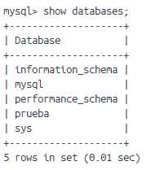

Utilizo la base de datos prueba, que es la que se creo por código y se cambia a la misma…con el comando:

Use prueba;

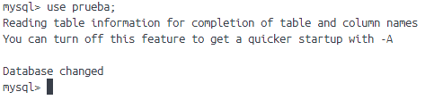

Una vez dentro de la base de datos puedo ver las tablas que existen dentro de ella usando el comando:

Show tables;

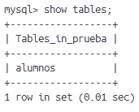

Ahora puedo ver el contenido de la tabla alumnos, hacerle una consulta sql:

Select * from alumnos;

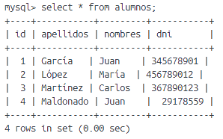

* Para insertar un registro manualmente procedo de la siguiente manera:



insert into alumnos(id,apellidos,nombres,dni)values('8','Gomez','Angel','36233587');

CONTENEDOR MYSQL PROFE

docker run --name mysqlConte -v C:\mysql-datos:/var/lib/mysql -e MYSQL_ROOT_PASSWORD=root1 -d mysql:debían

Luego el profesor copio el archivo .sql a mysql-datos, y ejecutó el archivo que se encontraba ahí con el siguiente comando:

docker exec -it mysqlConte /bin/bash

Con este comando entra al contenedor y con basch creo q se crea una terminal….

Aparece el root y ahí comando para q pida contraseña



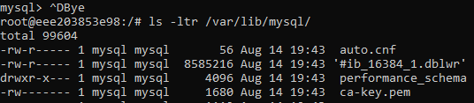

Se ingresa al directorio donde esta alojado el archivo datos.sql y una vez ahí ejecutar el siquiente comando…

Mysql –u root –p < datos.sql

Notese que con la flecha en ese sentido estamos ejecutando lo q haya en ese directorio (cd /var/lib/mysql/)

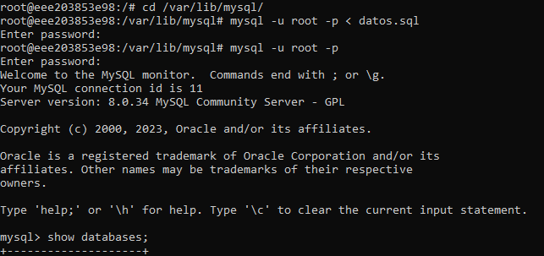

Comando para crear el contenedor de la web 1*****************

docker run -t -d -p 8088:80 -v "C:\AA DESARROLLO DE SOFTWARE\AA MICROSERVICIOS (SEM ACT)\14.08.23 Práctico Balanceador de carga\balanceador de carga\backend1":/var/www/html --name balanceador1 php:apache-bullseye

**Comando con carpeta en C:**

El profesor pidió que se simplificara la ruta del host, la otra no me funcionaba probablemente pq tenía muchos espacios y símbolos. Dentro de las carpetas del backend, debe estar la página del index de cada servidor o contenedor.

**+ contenedor 1**

docker run -t -d -p 8088:80 -v " C:\backend1":/var/www/html --name balanceador1 php:apache-bullseye

**+ contenedor 2**

docker run -t -d -p 8089:80 -v "C:\backend2":/var/www/html --name balanceador php:apache-bullseye

**Por último se debe entrar en cada contenedor apache e instalar estos controladores en este orden**

docker-php-ext-install mysqli

docker-php-ext-enable mysqli

**Comando para ingresar al contenedor de mysql:**

mysql -u root –p

**Comando para entrar a un contenedor:**

docker exec –it nombrecontenedor /bin/sh

ctrl c y ctrl d para salir del contenedor y volver a la máquina virtual

**Configuración del archivo cfg:**

global

    pidfile /tmp/haproxy.pid

    log 127.0.0.1 local0 info

defaults

   log global

   mode http

   option httplog

   option dontlognull

   timeout connect 5000

   timeout client 50000

   timeout server 50000

frontend http_front

   bind 0.0.0.0:80

   default_backend http_back

backend http_back

   balance roundrobin

   cookie JSESSIONID prefix indirect nocache

   server balanceador1 172.17.0.3:80

   server balanceador2 172.17.0.4:80

**Descarga de la imagen:**

docker pull haproxy

**Ejecución del contenedor del balanceador:**

docker run -d -p 8085:80 -v C:\backendBalanceador/haproxy.cfg:/usr/local/etc/haproxy/haproxy.cfg --name balance haproxy:latest